淡江時報 第 1093 期
愛上圖書館的10個理由（下）
趨勢巨流河
本期繼續介紹圖書館的《非書資料室》、《歐盟資訊中心》、《5樓特色館藏專區》、《研究小間》、《急用書申請服務》、《自習室》服務。

文／周浩豐、攝影／製表／郭萱之、圖／覺生紀念圖書館提供

透過影片 豐富人生

《非書資料室》帶路達人 英文系副教授吳怡芬

總館5樓非書資料室是同學們相當喜愛的紓壓空間，除了本館所購置的各大影展得奬大片外，也定期請代理商提供剛發行的新片，供讀者在館內觀賞。

為支援老師教學研究及學生學習，本區也有「教師指定非書資料」服務，另外定期在團體觀賞區『淡江小聚院』以主題影展的方式輪播影片。

英文系副教授吳怡芬分享：「非書與其他一般圖書最不一樣的地方在於它是著重在視覺方面的知識探索，而淡江非書資料室裡的典藏非常豐富，設備與影片都不斷更新。此外，館員也會因應老師的不同需求，提供各種服務，甚至協助相關主題的搜集，連影片剪輯都可以支援；對老師來說，在備課時館員可以提供非常完整的諮詢與協助角色。」她同時指出，對學生來說，看電影也是豐富人生的管道之一，所以『小聚院』是很友善的服務，她推薦學生抽空前往非書資料室一探豐富的館藏。

標題/國內歷史悠久、資源完整的歐洲研究專區

《歐盟資訊中心》帶路達人 歐研所所長卓忠宏

走進五樓特色館藏專區，透明而獨立的空間，就是歐盟資訊中心。歐研所所長卓忠宏說明，目前全台只有淡江與國家圖書館設有歐盟研究中心，而本校早在2006年成立，是台灣第一個完整蒐集歐盟資料的單位。他指出：「淡江早在1971年就成立歐研所，是台灣研究歐洲政經法的研究所中最具歷史的，也因此在歐洲累積出一定的知名度。而歐盟同意在淡江建立資訊中心，就是對本校的肯定與重視。」

卓所長分享：「由於本校是歐盟寄存圖書館，因此歐盟會提供電子資料庫以查詢官方文件，並且定期郵寄公報、記者會文件、雜誌提供本區展示、宣傳，在搜尋歐洲議題的研究資料時，有極高的便利性。」

除了輔助研究教學外，為響應5月9日歐洲日，每年5月初歐盟資訊中心會舉辦歐盟週系列活動，除了邀請專家學者就有關歐洲議題進行演講之外，也會在歐盟資訊中心展示有關歐洲語言、文學、歷史、以至政治、經濟的書籍，並在五樓非書資料室配合展示歐洲文化、旅遊的電影，全方位達到推廣歐洲事務及歐洲文化之效。

特色館藏＋特藏網頁＝虛實整合

《5樓特色館藏專區》帶路達人 圖書館典閱組長石秋霞

來到總館5樓特色館藏專區，映入眼簾的是裝訂精美的「古籍圖書」，鄰近「武俠小說」，再串連「歐盟文獻」與「未來學」，展現館藏貫穿古今中外的立館精神。為達虛實合一，圖書館建置五大虛擬特藏網頁。

本校是研究武俠小說的先驅，圖書館承續中文系「通俗/武俠小說研究室」典藏資料，設置武俠小說專區，所蒐藏的武俠小說頗具規模；多元的資料型態含括紙本書、電影、電視劇、配樂、掌中戲、相聲等各類型資料。大家所熟悉的金庸與校友古龍的各式著作，皆有蒐藏；另外較難得的如：台灣武俠先驅郎紅浣作品，還有專家鑑定過精選的36開舊式武俠珍藏版。本區在武俠小說版本演進史上具有重要意義。「外行人看熱鬧，內行人看門道」，下次到圖書館5樓武俠小說專區，別小看有些書舊舊的，它可是古董珍寶呢！

以未來看現在，以明天看今天。未來學區的建置，始於創辦人張建邦博士擘劃本校三化教育的辦學理念，深刻累積了未來學的願景思維，學習未來，引領未來。專區所蒐藏的科技、經濟、社會、教育、環境、政治等不同面向之未來學經典圖書，充分反映出支援本校特色核心課程未來學門的豐富典藏。

本校學研成果之一的「學位論文」亦典藏於此區，論文依照院所畢業年份排列整齊，想要「親炙」學長姐的論文研究主題，不想透過資料庫查詢者來到此區一定收穫豐碩。

提供舒適空間 有利論文撰寫

《研究小間》帶路達人 陸研所政社組碩三胡翊瑜

研究小間與討論室分離，空間安靜舒適，而且門上有玻璃透通，讓人不會有密閉空間的壓迫感。書桌上還有書架的設計，可將研究中的個人參考資料或是已借出的書籍放在研究小間。陸研碩三胡翊瑜分享：「研究小間空間大小適宜，內部空調可以自行調整，在個人體感最舒服的溫度中讀書寫作，是研究生的幸福。」她進一步指出：「對於研究生而言最需要的就是安靜且獨立的空間來思考研究、撰寫論文，研究小間的設計體貼舒適，十分適合給研究生使用。」

服務外展 資訊組織建構知識系統

《新書格格_急用書申請服務》、《密碼牆》帶路達人 圖書館採編組長 蔡雅雯

「新書格格」展出採購館員剛收到已驗收「熱騰騰」的中文新書，封面有特製的二維碼小卡，若師生對該書有興趣，掃描後立即連結「急用書申請服務」，為迫不及待想看到新書的師生提供便捷的取用管道；就是要讓大家看得到借得到。此外，採編組長期擔任「地下工作人員」，在圖書館一樓工作區採購及處理新進圖書，鮮少與師生接觸。為求改變，利用空間擺設建立對外溝通的管道，總館一樓廊道運用櫥窗展示概念，呈現原先看不到的服務。

「密碼牆」呈圓弧形，共有14組索書號，從0到9的純數字索書號，代表中國圖書分類法的十個學科，呈現完整的學術分類和知識系統；另外4組有英文字母的外文書索書號，則分別是科技（T）、法律（K）、軍事（U）與教育（L）四個大類，正好組合出本館縮寫TKUL（TKU Library）。

每一本書進到圖書館，館員都會給它獨一無二的新代碼—『索書號』，決定它在圖書館的位置。這個代碼像是無形且獨特的框架將書「鎖」住，同時，讀者也透過這代碼找到它。因此，當編目館員發揮資訊組織能力，給予新進資料索書號時，也是指引讀者探索知識之海的開始。

自我學習 時間安全不受限

《自習室》帶路達人 歷史四郭芷桐

總館一樓的自習室擁有獨立的出入口，不受開閉館時間限制，大門面對書卷廣場，是氣氛良好的閱讀場所。座位類型多樣，部份座位備有網路接續點，提供手提電腦連接網路，以使用無窮、無形的數位資源。歷史四郭芷桐表示：「自習室空間寬敞，氣氛舒適且安靜，開放時間也很長，學生可以按照自己的時間規劃，隨時到自習室讀書，是一個很棒的讀書環境。而且入室刷卡管理，對同學的安全也有保障。」

淡江有這麼棒的圖書館，心動了嗎？歡迎你即刻行動。

我們刷卡入館吧！

（責任編輯／郭萱之）
2019/12/08

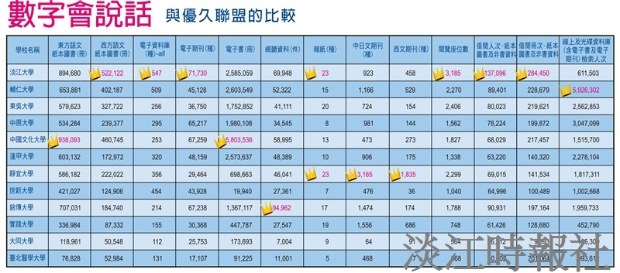
本校圖書館支援教學研究的資源與設備，數量充足，其中電子書、電子期刊的利用相較於優久聯盟的各校，使用人次較低，圖書館鼓勵師生運用各式載具，體會不限時地的數位閱讀樂趣。?
統計說明?
一、 資料來源：教育部大專校院校務資訊公開平臺資訊網。下載日期108年9月22日。?
二、統計表以【107學年度】為比較條件。?
三、借閱人次：每年10月蒐集「前一學年度」圖書外借及館內借閱有辦理登記紀錄之人次(含紙本圖書及非書資料)。?
四、借閱冊次：每年10月蒐集「前一學年度」圖書外借及館內借閱有辦理登記紀錄之冊次(含紙本圖書及非書資料)。?
五、線上及光碟資料庫檢索人次：每年10月蒐集「前一學年度」檢索線上資料庫及光碟資料庫(含電子書及電子期刊)人次。

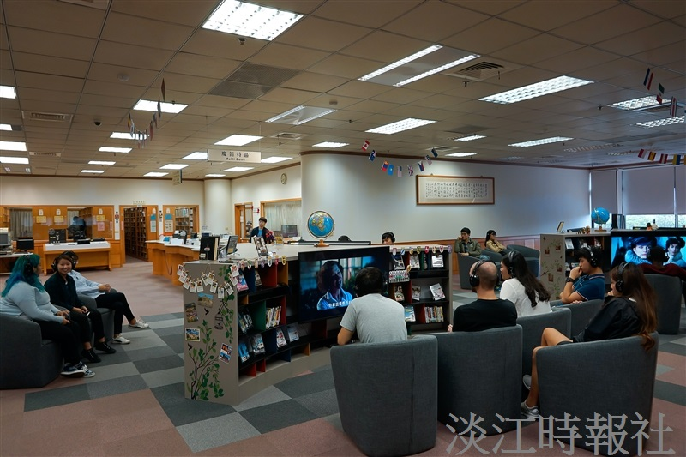
非書資料室一隅（圖／圖書館提供）

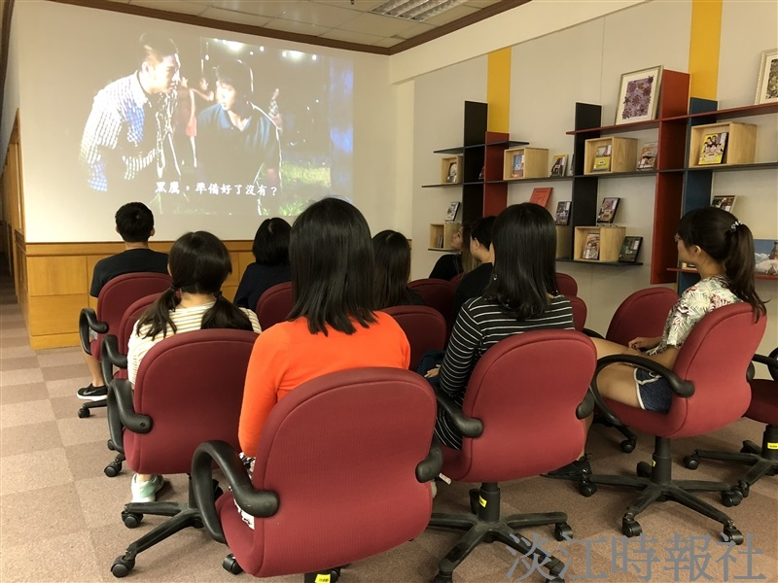
『淡江小聚院』播映中（圖／圖書館提供）

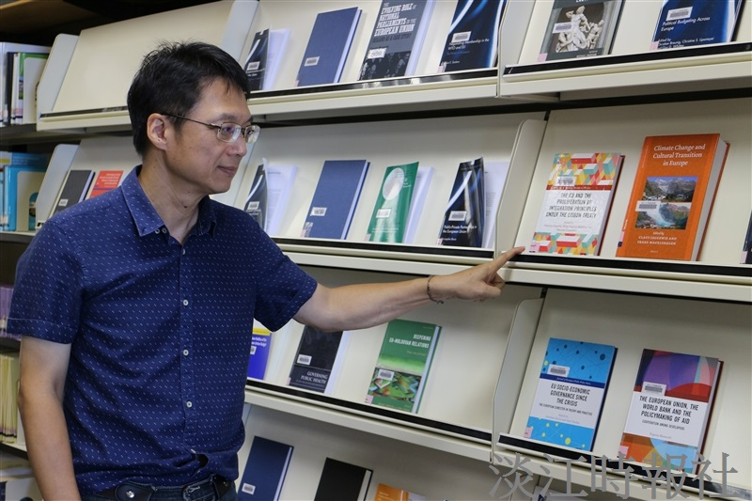
歐研所長卓忠宏為記者介紹歐盟資訊中心之期刊（攝影／郭萱之）

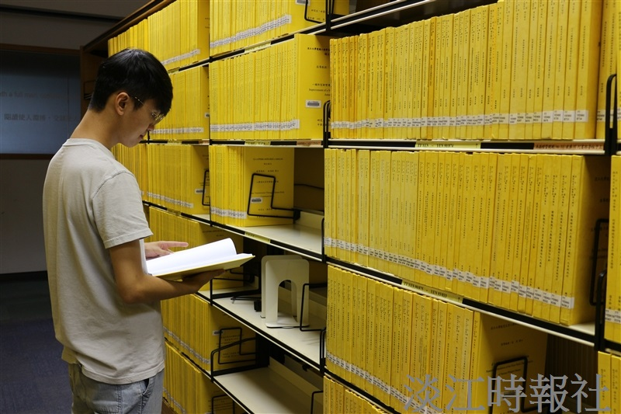
學生在學位論文專區查閱已公開論文（攝影／郭萱之）

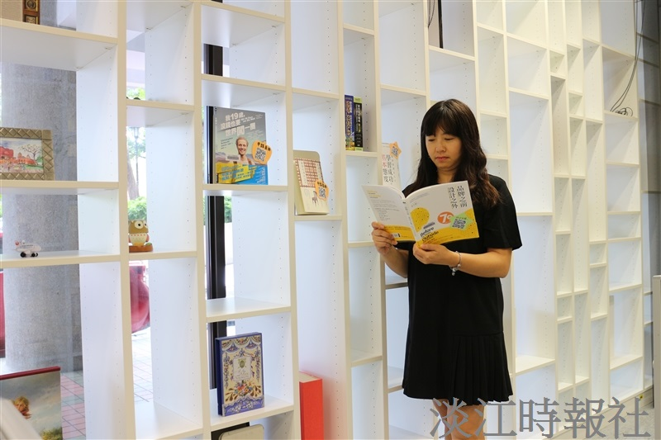
採編組長蔡雅雯展示「新書格格」及QR code（攝影／郭萱之）

